от 12.07.2017 №1027

Об утверждении проекта межевания территории части кладбища №4 в районе центрального товарного парка города Нижневартовска

Руководствуясь Градостроительным кодексом Российской Федерации, Федеральным законом от 06.10.2003 №131-ФЗ "Об общих принципах организации местного самоуправления в Российской Федерации", на основании распоряжения администрации города от 24.10.2016 №1575-р "О подготовке проекта межевания территории части кладбища №4 в районе центрального товарного парка города Нижневартовска", учитывая протокол проведения публичных слушаний по проекту межевания территории части кладбища №4 в районе центрального товарного парка города Нижневартовска от 16.02.2017 и заключение о результатах проведения публичных слушаний по проекту межевания территории части кладбища №4 в районе центрального товарного парка города Нижневартовска от 13.03.2017:

1. Утвердить проект межевания территории части кладбища №4 в районе центрального товарного парка города Нижневартовска, разработанный обществом с ограниченной ответственностью "Нижневартовский Землеустроительный Центр", согласно приложениям 1, 2.

2. Управлению архитектуры и градостроительства администрации города (В.Ю. Прокофьев), департаменту муниципальной собственности и земельных ресурсов администрации города (Т.А. Шилова), управлению по природопользованию и экологии администрации города (А.А. Туниеков) при подготовке и согласовании документации на земельные участки, предусмотренные под застройку объектами капитального строительства, руководствоваться утвержденным проектом межевания территории части кладбища №4 в районе центрального товарного парка города Нижневартовска.

3. Управлению архитектуры и градостроительства администрации города разместить постановление на официальном сайте органов местного самоуправления города Нижневартовска в рубрике "Документация по планировке и межеванию территории" в течение семи дней со дня его подписания.

4. Управлению по взаимодействию со средствами массовой информации администрации города (С.В. Селиванова) обеспечить опубликование постановления в газете "Варта" в течение семи дней со дня его подписания.

5. Контроль за выполнением постановления возложить на заместителя главы города по строительству В.П. Ситникова.

Глава города В.В. Тихонов
Приложение 1 к постановлению
администрации города
от 12.07.2017 №1027

Проект межевания территории
части кладбища №4 в районе центрального товарного парка
города Нижневартовска

I. Цели проекта межевания территории

Проект межевания территории части кладбища №4 в районе центрального товарного парка города Нижневартовска разработан в целях установления границ земельных участков под размещение объекта ритуального назначения "Городское кладбище. Расширение" и объекта коммунального обслуживания.

II. Характеристика проектируемой территории

Территория части кладбища №4 в районе центрального товарного парка города Нижневартовска ограничена:
- с севера земельным участком с кадастровым номером 86:11:0905001:2026;
- с юга природным ландшафтом;
- с запада земельным участком с кадастровым номером 86:11:0905001:2027;
- с востока природным ландшафтом.
Площадь территории для подготовки проекта межевания составляет 8,6765 га.
Зоны действия публичных сервитутов на территории части кладбища №4 в районе центрального товарного парка города Нижневартовска отсутствуют.
В соответствии с Правилами землепользования и застройки на территории города Нижневартовска данная территория находится в зоне ритуального назначения (СНЗ 801) и в зоне размещения объектов коммунально-бытового назначения (ОДЗ 202).
Категория земель - земли населенных пунктов.

III. Разработка проекта межевания территории

Проект межевания территории разработан на часть кладбища №4 в районе центрального товарного парка города Нижневартовска в границах существующих земельных участков и согласно Правилам землепользования и застройки на территории города Нижневартовска.
Проектом межевания территории части кладбища №4 в районе центрального товарного парка города Нижневартовска устанавливаются границы и определяются размеры вновь образуемых земельных участков (таблица 1).
Таблица 1

Экспликация вновь образуемых земельных участков

Номер земельного участка | ЗУ1 | ЗУ2
Площадь образуемого земельного участка (га) | 7,4259 | 1,2506
Вид разрешенного использования | ритуальная деятельность | коммунальное  обслуживание
Категория земель | земли  населенных пунктов | земли  населенных пунктов
Доступ к земельному участку | 86:11:0905001:2027 | 86:11:0905001:2026
Местоположение земельного участка | город Нижневартовск,  район ЦТП | город Нижневартовск,  район ЦТП

Координаты поворотных точек образуемых земельных участков приведены в таблице 2.

Таблица 2

Координаты поворотных точек образуемых земельных участков

Номер  поворотной  точки | Координаты
Номер  поворотной  точки | X | Y
1 | 2 | 3
ЗУ1
1 | 953061 | 4415702
2 | 953064 | 4415830
3 | 952498 | 4415905
4 | 952484 | 4415776
5 | 952641 | 4415756
1 | 953061 | 4415702
ЗУ2
1 | 953061 | 4415702
6 | 953161 | 4415689
7 | 953160 | 4415816
2 | 953064 | 4415830
1 | 953061 | 4415702

Приложение 2 к постановлению
администрации города
от 12.07.2017 №1027
Чертеж межевания территории

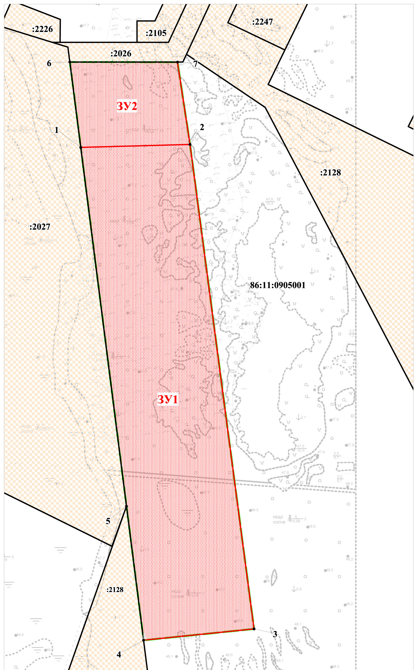
Условные обозначения:

- границы земельных участков, поставленных на государственный кадастровый учет

- граница разработки проекта

- граница образуемого земельного участка

- кадастровый номер земельного участка

- номер кадастрового квартала

- номер поворотной точки

- вновь образуемый земельный участок

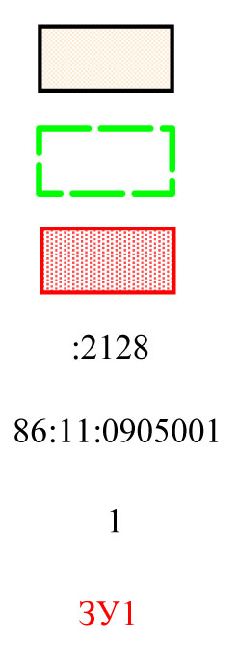

Схема границ зон с особыми условиями использования территорий

Условные обозначения:

- санитарно-защитная зона кладбища

- зона с особыми условиями использования территории

- граница образуемого земельного участка

- красные линии

- образуемый земельный участок

- надпись зоны с особыми условиями использования территории





